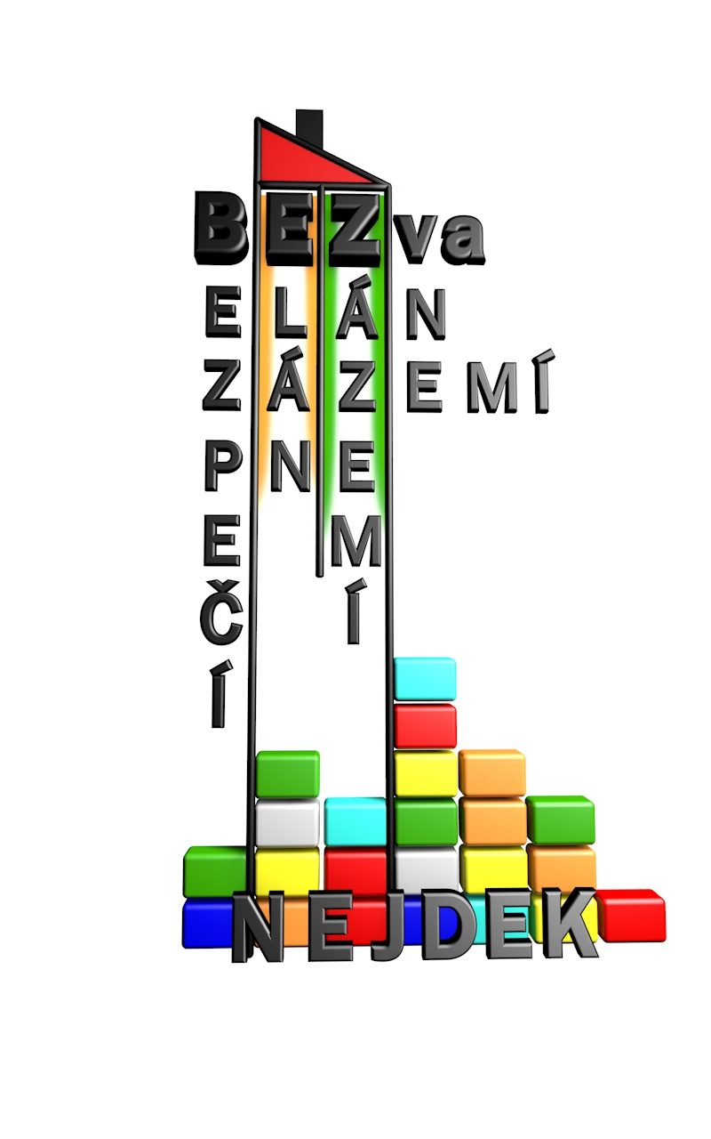

**Nástupní list dítěte na tábor**

**Jméno a příjmení:**

**rodné číslo:**

**bydliště:**

**PSČ:**

1. **Prohlášení zákonného zástupce dítěte**

**Prohlašuji**, že ošetřující lékař nenařídil mému dítěti od vyplnění přihlášky na tábor změnu režimu. Dítě nejeví známky akutního onemocnění (průjem, teplota a podobně) a okresní hygienik ani ošetřující lékař mu nenařídil karanténní opatření. Není mi také známo, že by dítě v posledních čtrnácti dnech přišlo do styku s osobami, které onemocněly přenosnou nemocí. Dítě je schopno účasti na táboře.

**V přiloženém dotazníku upozorňuji** táborového zdravotníka na nutnost brát na zřetel některé obtíže mého dítěte – např. alergie, astma, užívané léky.

**Datum a podpis zákonného zástupce dítěte ze dne odjezdu** **dítěte na tábor:**

dne       podpis zák. zástupce .............................................

1. **Zdravotní pojišťovna**

zde nalepte **fotokopii** průkazu

pojištěnce zdravotní pojišťovny nebo přiložte originální průkaz pojištěnce

Zdravotně pojištěn(a) u:

1. **Souhlas s poskytováním informací o zdravotním stavu dítěte**

V době konání letního B.E.Z.va tábora, tj. od 9. – 17. 8. 2025 souhlasím s poskytováním informací o zdravotním stavu mého dítěte ve smyslu ustanovení § 31 zákona č. 372/2011 Sb. o zdravotních službách ve znění pozdějších předpisů (dále jen „zákon o zdravotních službách“) táborové zdravotnici, paní Jiřině Kloubkové, nar.  24. 2. 1978 nebo hlavnímu vedoucímu tábora, panu Jaromíru Trtíkovi, nar. 11. 8. 1970.

**D. Kontaktní údaje na zákonného zástupce dítěte**

V případě potřeby lze podat zprávu o mém dítěti na níže uvedenou adresu:

Jméno a příjmení zákonného zástupce dítěte:

Telefon domů:       do práce:

Obec:       Ulice:       PSČ:

**Místopřísežně prohlašuji, že údaje uvedené na nástupním listu odpovídají skutečnosti k dnešnímu dni. Jsem si vědom(a) právních důsledků, pokud by údaje nebyly pravdivé.**

V       dne:       podpis zák. zástupce: .................................................

**E. Dotazník pro zákonné zástupce dítěte**

*K následujícím informacím budou mít přístup pouze osoby přímo zodpovědné za vaše dítě.*

*(* ZAKŘÍŽKUJTE PRAVDIVÝ ÚDAJ)*

Jméno dítěte:

Alergie ANO / NE* jaká

Dieta ANO / NE* jaká

Užívá léky ANO / NE* jaké, na co

Smí spát na horní palandě ANO/NE*

Nastydne se snadno ANO / NE*

Má problémy s nočním pomočováním ANO/NE*, se zácpou ANO/NE*

Měl(a) někdy nervové poruchy (hysterie, mdloby, záchvaty) ANO /NE* kdy, jaké

Má z něčeho nepřiměřený strach ANO / NE* z čeho

Prodělal(a) nějakou nemoc, která by ho(ji) vyřazovala z nějaké táborové činnosti (vysvětlete):

Umí plavat VELMI DOBŘE / TROCHU / ŠPATNĚ *

Další důležité informace můžete napsat sem:

Nástupní list odevzdejte vedoucímu při nástupu dítěte do tábora.

**!!Bez nástupního listu nebude dítě do tábora přijato!!**